
ADRESSE | 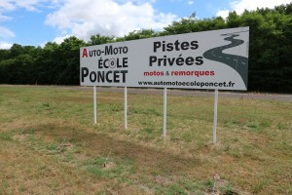 | 9 RUE DE LA PRAIRIE  BOURGEROT  71590 GERGY  TEL : 03.85.48.79.77  MAIL : www.automotoecoleponcet.fr
FORMATION PRATIQUE : AM/A1/A2/A/L5E
PAR LA ROUTE | 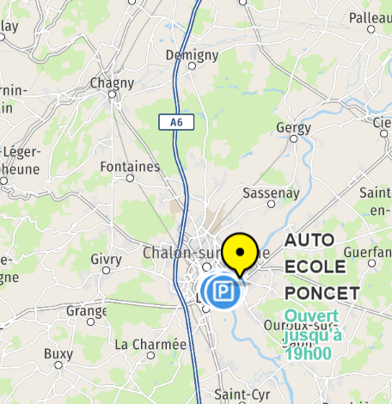
TEMPS DE TRAJET PAR AGENCE | PONCET CHALON SUR SAONE : Via D5 – 12,4 KM – 19 MIN  PONCET SAINT MARCEL : Via D5 – 14,6 KM – 20 MIN  PONCET NIEPCE : Via D5 -14,1 km – 18 MIN
PARKING POUR LES STAGIAIRES | OUI
NOMBRE DE SALLES DE FORMATION | 1
CAPACITE D’ACCUEIL | 8
SANITAIRES | OUI
HORAIRES D’OUVERTURE DES BUREAUX | CHALON Belfort  LUNDI : 14H-18H  MARDI AU VENDREDI : 10H-12H/13H-18H  SAMEDI : 10H-13H | CHALON Niepce  LUNDI ET JEUDI : FERME  MARDI MERCREDI ETVENDREDI : 9H-12H/13H-18H  SAMEDI : 8H-13H- | SAINT MARCEL  LUNDI : FERME  MARDI AU VENDREDI : 9H-12H/13H-18H  SAMEDI : 8 H-13H
HORAIRES D’ACCUEIL STAGIAIRES MOTO
MONITEUR MOTO | Claude
NOMBRE DE PISTES D’EVOLUTION | 2
CAFE | OUI
BOISSONS FROIDES | OUI
RESTAURANTS A PROXIMITE | NON

